**Задание I.1.1. Рассмотри картинку. Назови животное. Покажи, где голова медведя (туловище, лапы, хвост, уши).**

**туловище**

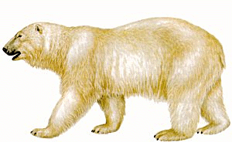

**хвост**

**уши**

**голова**

**пингвин**

**пингвин**

**лапы**